1.从/root/system-install-and-config获取所有的文件名，下面的代码看上去没有任何问题

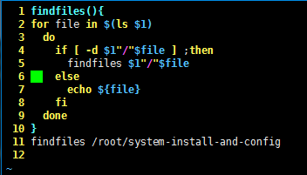

但是运行后出现

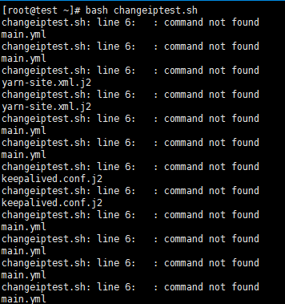

第六行else左边由三个字符组成，第一个字符占了两个空格，不会是制表键，shell里面制表键不会导致command not found

从<https://www.cnblogs.com/xiaxiaoxuan/p/4316103.html>上复制的代码

改为正常的四个空格后command not found 消失：

改为正常的四个空格后command not found 消失：

